 BỘ GIÁO DỤC VÀ ĐÀO TẠO

**TRƯỜNG ĐẠI HỌC CÔNG NGHỆ TP.HCM**

**BÁO CÁO ĐỒ ÁN MÔN HỌC**

**XÂY DỰNG WEBSITE GAME CỜ TƯỚNG**

**Môn: Phát Triển Phần Mềm Mã Nguồn Mở**

|  |  |  |  |
| --- | --- | --- | --- |
| **Sinh viên thực hiện:** | Võ Hà Nam | 1911066226 | 19DTHD2 |
|  | Đào Quốc Việt | 1911066574 | 19DTHD2 |
|  | Phan Thành Đạt  Nguyễn Công Minh  Nguyễn Hải Dương | 1911066038  1911066217  1911064750 | 19DTHD2  19DTHD2  19DTHD2 |
| **Giảng viên :** | Thầy Nguyễn Hữu Trung |  |  |

***TP. Thủ Đức, Tháng 4 Năm 2022***

**LỜI CẢM ƠN**

Ngày nay với sự phát triển không ngừng của khoa học kỹ thuật đặc biệt công nghệ thông tin là lĩnh vực luôn được đưa lên hàng đầu thúc đẩy sự tăng trưởng phát triển nền kinh tế của mỗi quốc gia. Công nghệ thông tin dần khẳng định được vai trò của mình trong các lĩnh vực khoa học, kỹ thuật và giải trí. Xuất khẩu phần mềm trò chơi giải trí luôn mang lại lợi nhuận cao cho các quốc gia có ngành tin học phát triển mạnh.

Khi chiếc máy tính cá nhân đã trở thành một phần của đời sống con người, thì những sản phẩm giải trí trên máy ngày càng có cơ hội để phát triển, đặc biệt là những game mini như những game chơi cờ. Tuy nhiên yêu cầu đối với một game hay cũng rất cao, đồ họa, xử lý sự kiện…Do đó viết game vừa là cơ hội vừa là thách thức đối với người lập trình và đó cũng là một phương pháp tốt để hoàn thiện kĩ năng lập trình của lập trình viên.

Hiện nay, có rất nhiều ngôn ngữ lập trình có thể dùng để viết game, PHP cũng là một trong những ngôn ngữ ấy, với kĩ thuật xử lí hình ảnh, âm thanh đã được hỗ trợ sẵn, PHP có đầy đủ sức mạnh để xây dựng một game hoàn hảo, đó cũng chính là lí do để PHP được chọn làm ngôn ngữ viết lên game được trình bày trong đề tài này.

Game viết trong báo cáo cũng chỉ dừng ở mức tìm hiểu, chưa thể trở thành một game thương mại, nhưng cũng giúp người đọc hiểu được những điều cơ bản khi viết một game, và những hỗ trợ của PHP đối với game.

Tuy rằng, lĩnh vực xây dựng trò chơi game không còn mới mẻ, nhưng qua 6 kỳ học tập, nghiên cứu với mong muốn vận dụng kiến thức đã học vào triển khai một đề tài thiết kế một trò chơi game, nhóm em đã lựa chọn đề tài là: xây dựng website cờ tướng.

**MỤC LỤC**

**CHƯƠNG 1: TỔNG QUAN** 5

**1.1.Lý do chọn đề tài** 5

**1.2.Mục tiêu đề tài** 5

**1.3.Bảng phân chia công việc** 5

**1.4.Phương pháp thực hiện** 6

**1.5.Giới thiệu về công nghệ sử dụng** 6

1.5.1.Công nghệ PHP 6

1.5.2.Phương tiện Visual Studio Code 7

1.5.3.Tổng quan về công cụ hỗ trợ quản lý dữ liệu phpMyadmin 8

**1.6.Mục tiêu đề ra:** 9

**CHƯƠNG 2: GIỚI THIỆU CỜ TƯỚNG** 9

**2.1.** **Nguồn gốc trò chơi** 9

**2.2.Mô tả trò chơi** 10

**2.3.Quân cờ và nước đi:** 11

**Tượng (Tịnh, Bồ)** 13

**Mã** 15

**Tốt (Binh, Chốt)** 16

**CHƯƠNG 3: CƠ SỞ LÝ THUYẾT** 17

**3.1.** **Chiến lược Minimax** 17

**3.2.** **Cắt tỉa AlphaBeta** 18

**CHƯƠNG 4: PHÂN TÍCH VÀ THIẾT KẾ** 19

**4.1.** **Phân tích bài toán cờ tướng** 19

**4.2.** **Thuật toán tìm nước đi tốt nhất** 22

**CHƯƠNG 5: ỨNG DỤNG** 24

**5.1.** **Giới thiệu chương trình cờ tướng** 24

**5.2 Giới thiệu chương trình cờ tướng** 26

**5.3 Cài đặt** 26

**CHƯƠNG 6: TỔNG KẾT** 26

**6.1.Kết quả đạt được** 26

**6.2.Hướng phát triển** 27

**CHƯƠNG 1: TỔNG QUAN**

**1.1.Lý do chọn đề tài**

Hiển nhiên ai cũng biết Việt Nam và Trung Quốc có sự tương đồng văn hóa qua giao thoa hàng ngàn năm trước. Chính vì vậy trong nhiều dịp lễ có thể thấy sự hiện diện của văn hóa nước này như Trung Thu, Lễ Vu Lan, Tết Nguyên Đán… Rồi khá nhiều tập tục cũng được du nhập vào nước ta, ảnh hưởng đến lối sống và cách suy nghĩ của nhiều thế hệ người Việt. Từ những văn hóa đó, người Việt Nam đã tiếp thu, sửa đổi nhiều thứ để tạo nên bản sắc riêng như chữ Nôm, từ Hán Việt… làm phong phú và đa dạng hơn văn hóa Việt Nam. Chính vì sự tương đồng sâu sắc này, nên những tác phẩm văn học, điện ảnh của Trung Quốc rất dễ tiếp cận và được ưa chuộng tại Việt Nam. Trong đó game cờ tướng là một trong những dòng game được yêu thích nhất. Đó là một phần lý do thành công không nhỏ của các game sử dụng nhiều logic đầu tiên khi bước vào thị trường Việt Nam. Từ đó mà nhóm đã đề xuất ra ý tưởng phát triển web game cờ tướng nhằm giới thiệu các thông tin đặc sắc mới nhất, cập nhật danh sách phòng, các tip chơi, các thông tin cờ tướng, các hướng dẫn tân thủ, các đặc sác khi chơi game. Dự án này ra đời sẽ là dự án có tiềm năng, thu hút được sự quan tâm của nhiều khách hàng bởi tính tiện dụng và đa dạng, cập nhật nhanh.

**1.2.Mục tiêu đề tài**

-Hiểu được ngôn ngữ PHP.

-Xây dựng trang web để mọi người tìm hiểu về các quân cờ và cách chơi cờ, giới thiệu những ưu điểm và khuyết điểm của game cờ tướng.

-Tìm hiểu được cách triển khai và xây dựng một hệ thống.

- Tìm hiểu sâu hơn các vấn đề và giải quyết chúng một cách chính xác.

**1.3.Bảng phân chia công việc**

|  |  |
| --- | --- |
| Thành viên | Nhiệm vụ |
| Võ Hà Nam | **3 Chức năng logic game** |
| Đào Quốc Việt | **3 Chức năng xử lí người chơi** |
| Phan Thành Đạt | **3 Chức năng xử lí người chơi** |
| Nguyễn Công Minh | **3 chức năng xử lí chuyển trang** |
| Nguyễn Hải Dương | **3 chức năng xử lí logic game** |

**1.4.Phương pháp thực hiện**

-Phần 1: Họp nhóm và tìm đề tài phù hợp, sau đó vẽ một bản thiết kế hoàn chỉnh để tìm ra hướng đi hợp lý.

- Phần 2: Sử dụng công cụ để thiết kế mô hình, thiết kế giao diện…và ghi ra bản mô hình thiết kế một cách hoàn chỉnh.

-Phần 3: Sử dụng công nghệ Visual Studio Code để lập trình hiện thực theo yêu cầu đã được phân tích.

-Phần 4: Kiểm tra lại các chức năng.

-Phần 5: Sửa lỗi vặt và hoàn thành trang web.

**1.5.Giới thiệu về công nghệ sử dụng**

## 1.5.1.Công nghệ PHP

- PHP: Hypertext Preprocessor, thường được viết tắt thành PHP là một ngôn ngữ lập trình kịch bản hay một loại mã lệnh chủ yếu được dùng để phát triển các ứng dụng viết cho máy chủ, mã nguồn mở, dùng cho mục đích tổng quát. Nó rất thích hợp với web và có thể dễ dàng nhúng vào trang HTML. Do được tối ưu hóa cho các ứng dụng web, tốc độ nhanh, nhỏ gọn, cú pháp giống C và Java, dễ học và thời gian xây dựng sản phẩm tương đối ngắn hơn so với các ngôn ngữ khác nên PHP đã nhanh chóng trở thành một ngôn ngữ lập trình web phổ biến nhất thế giới.

- Kịch bản từ máy chủ: Máy chủ - thứ bạn cần có đầu tiên khi theo học về lập trình. Với PHP cũng là tính năng chính. Tuy nhiên, chúng không có sẵn, chúng đòi hỏi bạn phân tích về PHP, máy chủ và cả trình duyệt. Bạn khởi động để máy chủ bắt đầu hoạt động, kết nối cài cùng PHP, sau đó bạn tự kiểm tra chúng bằng xem PHP bạn đã cài với máy chủ.

- Viết ứng dụng: Với PHP bạn dễ tận dụng chúng cho nhiều ứng dụng bạn tự viết ra, không bị phụ thuộc khác biệt và mang tính cá nhân từ bạn. Thực tế PHP chưa phải tốt nhất khi bạn viết ứng dụng, tuy vậy chúng chẳng hề tồi nếu bạn có cách tận dụng. Chưa kể nhiều phần mở rộng từ PHP, điển hình PHP – GTK - viết ứng dụng với nhiều tính năng tốt và tiên tiến hơn nhiều.

## 1.5.2.Phương tiện Visual Studio Code

* **Visual Studio Code** là một [trình soạn thảo mã nguồn](https://vi.wikipedia.org/wiki/Tr%C3%ACnh_so%E1%BA%A1n_th%E1%BA%A3o_m%C3%A3_ngu%E1%BB%93n) được phát triển bởi [Microsoft](https://vi.wikipedia.org/wiki/Microsoft) dành cho [Windows](https://vi.wikipedia.org/wiki/Microsoft_Windows), [Linux](https://vi.wikipedia.org/wiki/Linux) và [macOS](https://vi.wikipedia.org/wiki/MacOS). Nó hỗ trợ chức năng debug, đi kèm với [Git](https://vi.wikipedia.org/wiki/Git_(ph%E1%BA%A7n_m%E1%BB%81m)), có chức năng nổi bật cú pháp ([syntax highlighting](https://vi.wikipedia.org/w/index.php?title=Syntax_highlighting&action=edit&redlink=1)), tự hoàn thành mã thông minh, [snippets](https://vi.wikipedia.org/w/index.php?title=Snippets&action=edit&redlink=1), và [cải tiến mã nguồn](https://vi.wikipedia.org/wiki/C%E1%BA%A3i_ti%E1%BA%BFn_m%C3%A3_ngu%E1%BB%93n). Nó cũng cho phép tùy chỉnh, do đó, người dùng có thể thay đổi theme, phím tắt, và các tùy chọn khác. Nó miễn phí và là [phần mềm mã nguồn mở](https://vi.wikipedia.org/wiki/Ph%E1%BA%A7n_m%E1%BB%81m_t%E1%BB%B1_do_ngu%E1%BB%93n_m%E1%BB%9F) theo [giấy phép MIT](https://vi.wikipedia.org/wiki/Gi%E1%BA%A5y_ph%C3%A9p_MIT), mặc dù bản phát hành của [Microsoft](https://vi.wikipedia.org/wiki/Microsoft) là theo [giấy phép phần mềm](https://vi.wikipedia.org/wiki/Gi%E1%BA%A5y_ph%C3%A9p_ph%E1%BA%A7n_m%E1%BB%81m) miễn phí.
* **Visual Studio Code** là một trình biên tập mã. Nó hỗ trợ nhiều ngôn ngữ và chức năng tùy vào ngôn ngữ sử dụng theo như trong bảng sau. Nhiều chức năng của Visual Studio Code không hiển thị ra trong các menu tùy chọn hay [giao diện người dùng](https://vi.wikipedia.org/wiki/Giao_di%E1%BB%87n_ng%C6%B0%E1%BB%9Di_d%C3%B9ng). Thay vào đó, chúng được gọi thông qua khung nhập lệnh hoặc qua một tập tin [.json](https://vi.wikipedia.org/wiki/JSON) (ví dụ như tập tin tùy chỉnh của người dùng). Khung nhập lệnh là một giao diện theo dòng lệnh. Tuy nhiên, nó biến mất khi người dùng nhấp bất cứ nơi nào khác, hoặc nhấn tổ hợp phím để tương tác với một cái gì đó ở bên ngoài đó. Tương tự như vậy với những dòng lệnh tốn nhiều thời gian để xử lý. Khi thực hiện những điều trên thì quá trình xử lý dòng lệnh đó sẽ bị hủy.

## 1.5.3.Tổng quan về công cụ hỗ trợ quản lý dữ liệu phpMyadmin

* PhpMyAdmin là một công cụ nguồn mở được viết bằng ngôn ngữ PHP để giúp người dùng quản lý cơ sở dữ liệu của MySQL thông qua một trình duyệt web. Đây là công cụ quản trị MySQL phổ biến nhất được sử dụng bởi hàng triệu người dùng trên toàn thế giới, đặc biệt là các nhà quản trị cơ sở dữ liệu hay database administrator.
* Thay vì sử udjng giao diện cửa sổ dòng lệnh (Command line interface), với trình duyệt web của mình, thông qua giao diện người dùng (user interface), phpMyAdmin có thể thực hiện nhiều tác vụ như tạo, cập nhật, sửa đổi hoặc xóa bỏ cơ sở dữ liệu, bảng hoặc bản ghi; thực hiện cáo cáo SQL; phân quyền và quản lý người dùng, …
* Ưu điểm:

+ Cộng đồng hỗ trợ rộng lớn.

+ Tăng hiệu quả công tác quản lý cơ sở dữ liệu.

+ Đa ngôn ngữ

+ Chi phí sử dụng.

+ Cộng đồng hỗ trợ rộng lớn. Người sử dụng sẽ nhận được sử hỗ trợ rất lớn từ cộng đồng vì công cụ phpMyAdmin có tính chất giống với mã nguồn mở được phát triển bởi các lập trình viên trên toàn cầu.

+ Tăng hiệu quả công tác quản lý cơ sở dữ liệu phpMyAdmin mang đến giao diện xử lý các thao tác trên cơ sở dữ liệu một cách trực quan. Từ đó, tiết kiệm thời gian, thao tác so với việc thực hiện bằng dòng lệnh trên command line.

+ Đa ngôn ngữ: Hiện nay phpMyAdmin có sẵn đến 64 ngôn ngữ khác nhau và được duy trì bởi The phpMyAdmin Project.

+ Chi phí sử dụng: phpMyAdmin vẫn là công cụ được sử dụng miễn phí hoàn toàn.

* Nhược điểm:

+ Database không thể tự xuất.

+ Chỉ có thể kết nối thông qua trình duyệt, tức chỉ lưu được các bản sao lưu vào các local drive có sẵn trên hệ thống.

+ Không được mã hóa các định dạng file xuất bằng phpMyAdmin (thiếu an toàn) và chiếm dung lượng đĩa lớn.

**1.6.Mục tiêu đề ra:**

* Phần mềm sau khi được hoàn thành sẽ giúp người chơi nằm được những thông tin như:

+ Cập nhật các thông tin mới của game.

+ Dễ dàng tìm hiểu các quân cờ, cách chơi của game.

+ Tham khảo các hướng dẫn tân thủ dành cho người chơi mới.

**CHƯƠNG 2: GIỚI THIỆU CỜ TƯỚNG**

**2.1.** **Nguồn gốc trò chơi**

Cờ tướng (phiên âm Hán Việt là Tượng Kỳ), hay còn gọi là cờ Trung Hoa (Tiếng Anh:Chinese Chess) vì nó được phổ biến ra thế giới từ Trung (nhưng theo phương Tây thì nó có nguồn gốc từ Ấn Độ), là một trò chơi trí tuệ dành cho hai người, là loại cờ được chơi phổ biến nhất thế giới cùng với cờ vua.

Ván cờ được tiến hành giữa hai người, một người cầm quân Trắng (hayĐỏ), một người cầm quân Đen (hay Xanh lá cây). Mục đích của mỗi người là tìmmọi cách đi quân trên bàn cờ theo đúng luật để chiếu bí hay bắt Tướng (hay Soái,hoặc Suý) của đối phương và giành thắng lợi.Bàn cờ tướng thật sự là một trận địa sinh động, có tầng có lớp và thật hoànhảo: đủ các binh chủng trên chiến trường, công có, thủ có, các quân được chiathành ba lớp xen kẽ hài hoà. Lại còn có cả sông, cung cấm. Hình tượng quốc giahoàn chỉnh, có vua tôi, có 5 binh chủng, có quan ở nhà, quân ra trận v.v..., vừa cóý nghĩa, vừa mang sắc thái phương Đông rõ nét.

Tại Việt Nam, cờ tướng được chơi rất phổ biến trong đời sống hàng ngàycũng như dịp lễ tết. Người chơi cờ tướng ở Việt Nam đã sáng tạo ra cách chơimới, đó là “cờ người”.

**2.2.Mô tả trò chơi**

+**Cách chơi**: Ván cờ được tiến hành giữa hai người, một người cầm quân Trắng (hayĐỏ), một người cầm quân Đen (hay Xanh lá cây). Mục đích của mỗi người là tìm3 mọi cách đi quân trên bàn cờ theo đúng luật để chiếu bí hay bắt Tướng (hay Soái,hoặc Suý) của đối phương và giành thắng lợi.

+**Sơ lược về luật chơi**: Bàn cờ là một hình chữ nhật do 9 đường dọc và 10 đường ngang cắt nhau vuông góc tại 90 điểm hợp thành. Một khoảng trống gọi là sông (hay hà) nằm ngang giữa bàn cờ, chia bàn cờ thành hai phần đối xứng bằng nhau. Mỗi bên có một cung Tướng hình vuông (Cửu cung) do 4 ô hợp thành tại các đường dọc 4, 5,6 kể từ đường ngang cuối của mỗi bên, trong 4 ô này có vẽ hai đường chéo xuyên qua.

Theo quy ước, khi bàn cờ được quan sát chính diện, phía dưới sẽ là quân Trắng(hoặc Đỏ), phía trên sẽ là quân Đen. Các đường dọc bên Trắng (Đỏ) được đánh số từ 1 đến 9 từ phải qua trái. Các đường dọc bên Đen được đánh số từ 9 tới 1 từ phải qua trái. Ranh giới giữa hai bên là "sông" (hà). Con sông này có tên là "Sở hà Hán giới" -con sông định ra biên giới giữa nước Sở và nước Hán.

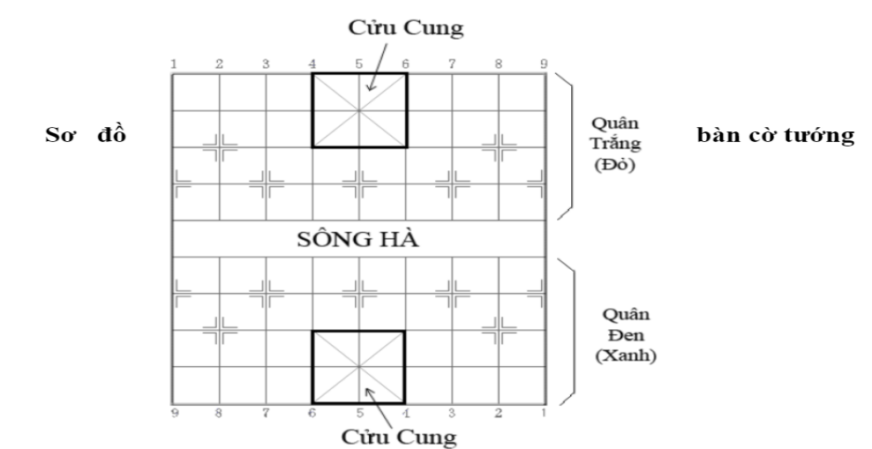

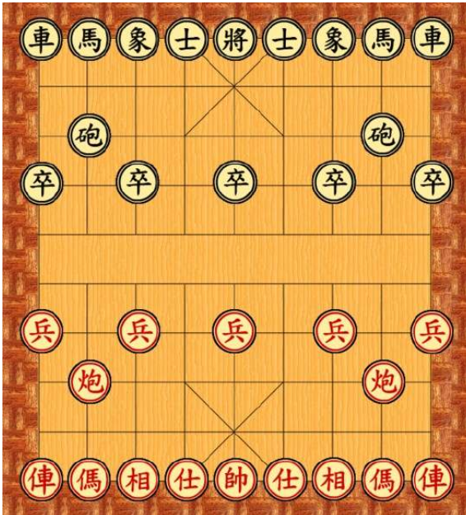

**2.3.Quân cờ và nước đi:**

Mỗi ván cờ lúc bắt đầu phải có đủ 32 quân, chia đều cho mỗi bên gồm 16 quân Trắng (Đỏ) và 16 quân Đen, gồm 7 loại quân. Tuy tên quân cờ của mỗi bên có thể viết khác nhau (ký hiệu theo chữ Hán) nhưng giá trị và cách đi quân của chúng lại giống nhau hoàn toàn. Bảy loại quân có ký hiệu và số lượng cho mỗi bên như hình sau:

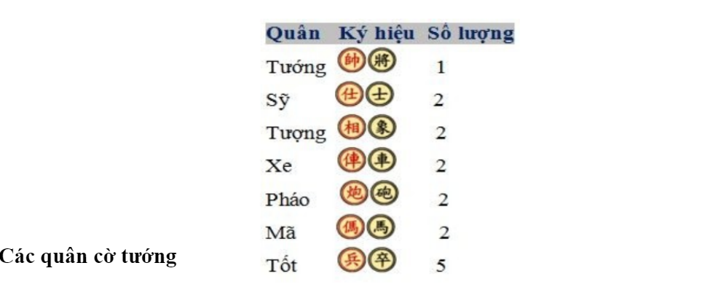

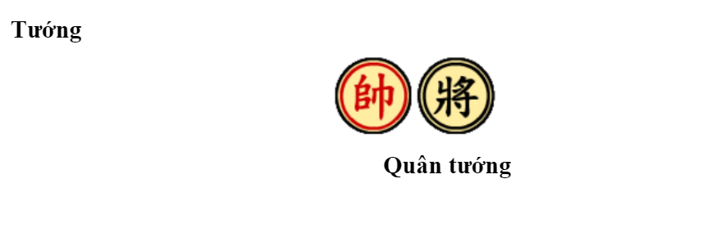

Tướng được chốt chặt trong cung và có tới 2 Sỹ và Tượng canh gác hai bên. Tướng chỉ được đi ngang hay đi dọc từng bước một trong phạm vi cung tướng. Tính theo khả năng chiến đấu thì Tướng là quân yếu nhất do chỉ đi nước một và bị giới hạn trong cung. Tuy nhiên trong nhiều tình huống, đặc biệt khi cờtàn đòn "lộ mặt tướng" lại tỏ ra rất hiểm và mạnh. Lúc này Tướng mạnh ngang với Xe.

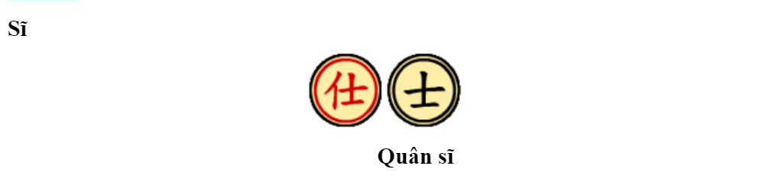

Trong cờ tướng, quân Sỹ có vai trò "hộ giá" cho Tướng (hoặc Soái). Chúng đứng ngay sát cạnh Tướng, chỉ đi từng bước một và đi theo đường chéo trong Cửu cung. Như vậy, chúng chỉ di chuyển và đứng tại 5 điểm và được coi là quân cờ yếu nhất vì bị hạn chế nước đi. Sỹ có chức năng trong việc bảo vệ Tướng, mất Sỹ được cho là nguy hiểm khi đối phương còn đủ 2 Xe hoặc dùng Xe Mã Tốt tấn công.

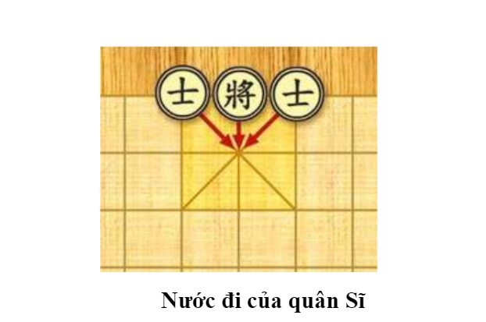

**Tượng (Tịnh, Bồ)**

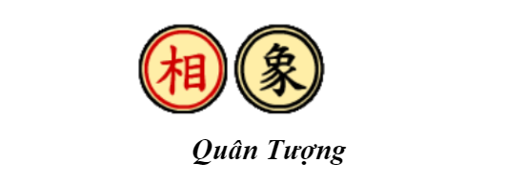

Quân Tượng đứng bên cạnh quân Sỹ và tương đương với Tượng trong cờ vua. Quân này đi theo đường chéo của hình vuông gồm 2 ô cờ. Chúng không được qua sông, chúng có nhiệm vụ ở lại bên này sông để bảo vệ vua. Chỉ có 7điểm mà Tượng có thể di chuyển tới và đứng ở đó. Tượng sẽ không di chuyển được đến vị trí đã nêu nếu có 1 quân đặt tại vị trí giữa của hình vuông 2 ô. Khi đó ta gọi là Tượng bị cản và vị trí cản được gọi là "mắt Tượng".Tượng được tính là mạnh hơn Sĩ một chút. Khả năng phòng thủ của Tượng cũng được tính nhỉnh hơn. Nói chung mất Tượng cờ dễ nguy hơn mất Sĩ.

**Xe (Xa)**

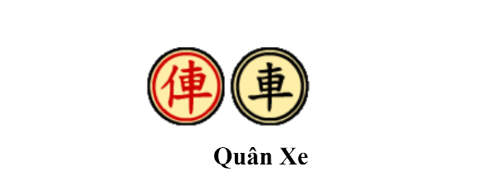

Quân Xe đi và ăn theo một đường thẳng đứng hoặc ngang giống hệt quân Xe trong cờ tướng. Chúng bắt đầu nước đi từ phía góc của bàn cờ, chúng được coi là quân cờ mạnh nhất trong cờ tướng.

Pháo



Quân Pháo đi giống quân Xe, theo chiều thẳng đứng hoặc ngang, nhưng ăn quân bằng cách nhảy qua 1 quân cờ khác. Có thể nói pháo là quân cờ lợi hại nhất trong cờ tướng.

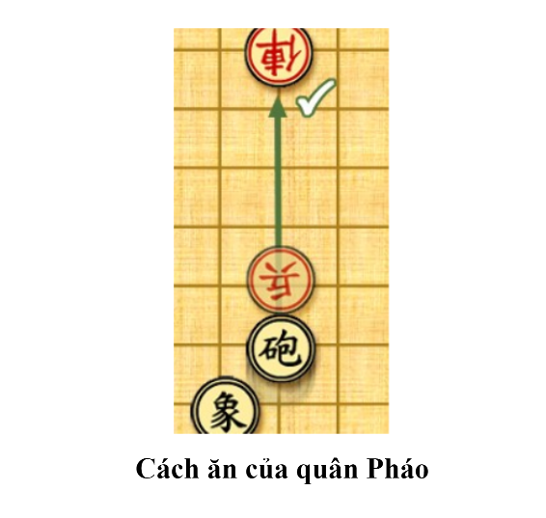

**Mã**

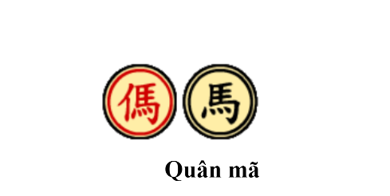

Với bàn cờ được cải tiến như hiện nay, đất rộng và có vô số đường để tung hoành, Mã sẽ phi nước đại trên khắp bàn cờ. Quân Mã di chuyển theo hình chữ L hay nói cách khác quân Mã di chuyển theo đường chéo của hình chữ nhật 2x3 hoặc 3x2.

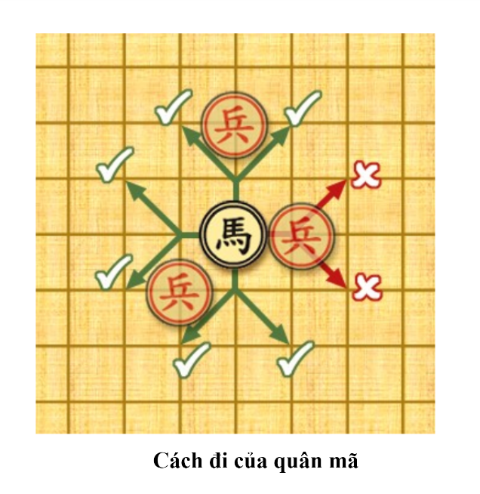

**Tốt (Binh, Chốt)**

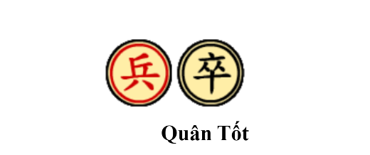

Quân Tốt ở đây tương tự như quân Tốt ở cờ vua, chúng đi thẳng theo chiều đứng và có thể ăn quân từng bước một. Khi Tốt qua được sông, chúng có thể đivà ăn theo chiều ngang 8. Không giống như trong cờ vua, chúng không có luật phong Hậu, hay Xe... Khi đi đến hết bàn cờ, lúc này, chúng được gọi là Tốt lụt. Việc mất mát một vài Tốt ngay từ đầu cũng được xem như việc thí quân trong cờ.

**CHƯƠNG 3: CƠ SỞ LÝ THUYẾT**

Để giải quyết bài toán cờ tướng ta áp dụng chiếc lược Minimax - cắt tỉa AlphaBeta

**3.1.** **Chiến lược Minimax**

**Minimax** (còn gọi là minmax) là một phương pháp trong lý thuyết quyết định có mục đích là tối thiểu hóa (minimize) tổn thất vốn được dự tính có thể là"tối đa" (maximize). Có thể hiểu ngược lại là, nó nhằm tối đa hóa lợi ích vốn được dự tính là tối thiểu (maximin). Nó bắt nguồn từ trò chơi có tổng bằng không. Nó cũng được mở rộng cho nhiều trò chơi phức tạp hơn và giúp đưa racác quyết định chung khi có sự hiện diện của sự không chắc chắn. Một phiên bản của giải thuật áp dụng cho các trò chơi như tic-tac-toe, khi mà mỗingười chơi có thể thắng, thua, hoặc hòa. Nếu người chơi A có thể thắng trong 1 nước đi, thì "nước đi tốt nhất" chính là nước đi để dẫn đến kết quả thắng đó. Nếu người B biết rằng có một nước đi mà dẫn đến tình huống người A có thể thắng ngay ở nước đi tiếp theo, trong khi nước đi khác thì sẽ dẫn đến tình huống mà người chơi A chỉ có thể, tốt nhất, là hòa thì nước đi tốt nhất của người B chính là nước đi sau.

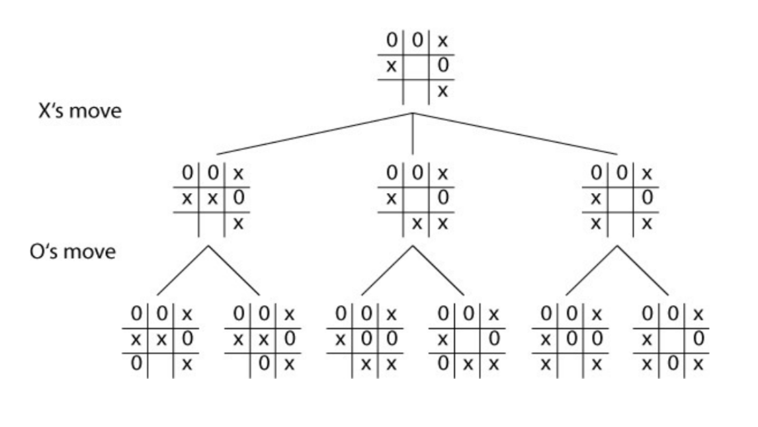

Ta sẽ nắm rõ, thế nào là một nước đi "tốt nhất". Giải thuật Minimax giúp tìm ra nước đi tốt nhất, bằng cách đi ngược từ cuối trò chơi trở về đầu. Tại mỗi bước, nó sẽ ước định rằng người A đang cố gắng tối đa hóa cơ hội thắng của A khi đến phiên anh ta, còn ở nước đi kế tiếp thì người chơi B cố gắng để tối thiểu hóa cơ hội thắng của người A (nghĩa là tối đa hóa cơ hội thắng của B).

**3.2.** **Cắt tỉa AlphaBeta**

Thuật toán cắt tỉa Alpha – Beta là cải tiến của thuật toán Min – Max với tư tưởng “Nếu đã thấy một việc làm là tệ thì không nên mất thời gian xem nó tệ đến mức nào ”.Nhằm mục đích tỉa bớt nhánh của cây trò chơi, làm giảm số lượng nút phải sinh và lượng giá, do đó có thể tăng độ sâu của cây tìm kiếm giúp tìm kiếm nước đi tốt nhất nhanh hơn.

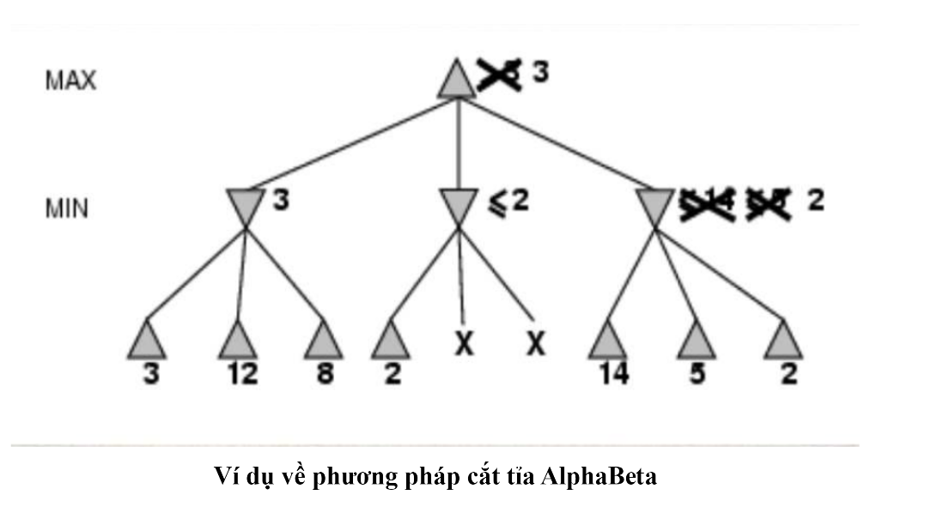

**CHƯƠNG 4: PHÂN TÍCH VÀ THIẾT KẾ**

**4.1.** **Phân tích bài toán cờ tướng**

+ Quá trình chơi cờ tướng là quá trình bên Đen và Đỏ thay phiên nhau đưa ra quyết định với các nước đi hợp lệ. Để máy có thể đánh cờ với người, thì ta cần phải làm cho máy hiểu được cờ tướng.Vì vậy ta biểu diễn cờ tướng theo dạng cây tìm kiếm với mỗi node là một trạng thái đi. Để tìm được trạng thái tốt cho máy đi tốt nhất ta cần áp dụng chiếc lược Minimax – Cắt tỉa AlphaBeta để nhanh chóng tìm cho nó một nước đi tốt nhất từ cách xem xét lượng giá của từng node.

+ Để làm được ta cần phải đưa bàn cờ thực biểu diễn bằng một không gian trạng thái lên bộ nhớ thực máy tính để máy hiểu.Không gian trạng thái được biểu diễn dưới dạng Cây Trò Chơi với:

-Gốc của cây ứng với trạng thái ban đầu

-Gọi đỉnh ứng với trạng thái mà Đỏ(Đen) sẽ đưa ra nước đi là đỉnh Đỏ(Đen).

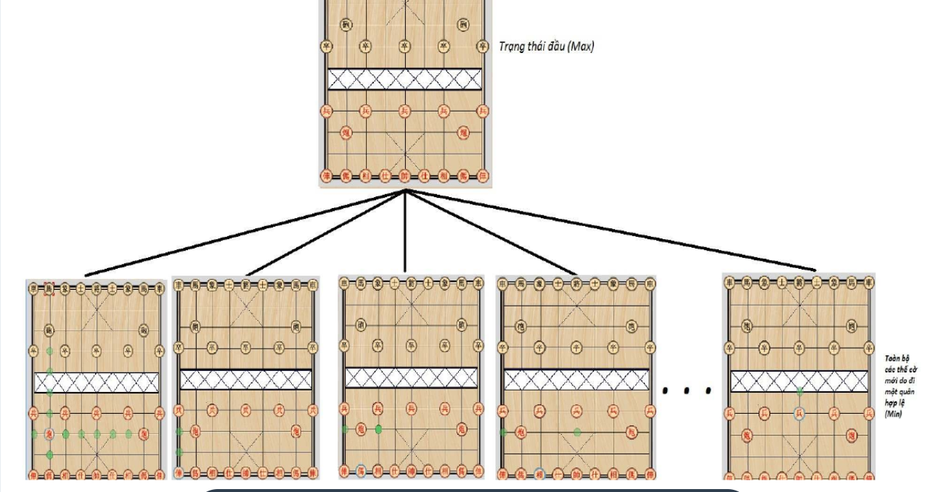

+Với mỗi nước đi (mỗi thay đổi) sẽ làm cho KGTT của bàn cờ thay đổi thành KGTT mới. Như vậy, đến nước đi của máy với chiến lược tìm kiếm nước đi Minimax sẽ được sử dụng để làm sao tìm ra nước đi tốt nhất cho máy qua lượng giá của các nước đi.

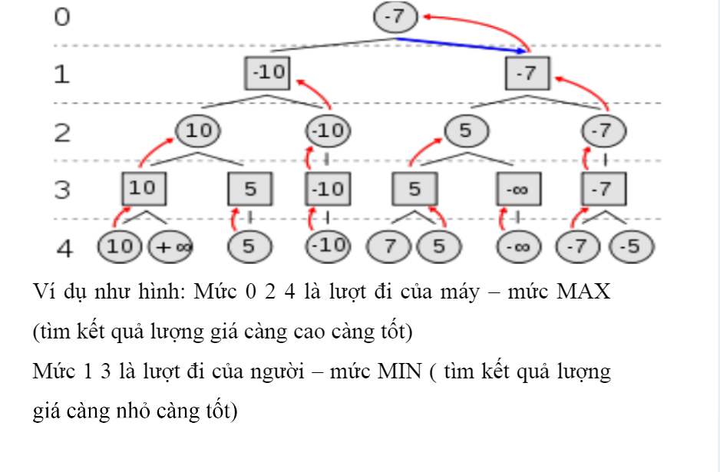

Chiến lược Minimax( được thể hiện bằng giải thuật minimax) dựa trên 2 giả thiết sau:

-Cả 2 đối thủ có cùng kiến thức như nhau về không gian trạng thái của trò chơi.

-Cả 2 đối thủ có cùng mức cố gắng thắng như nhau.

Hai đối thủ trong trò chơi có tên MAX và MIN

+MAX: biểu diễn cho mục đích đối thủ này là làm lớn tối đa lợi thế của mình.

+MIN: biểu diễn cho mục đích của đối thủ này là làm nhỏ tối đa lợi thế của đốiphương.

Trên cây tìm kiếm sẽ phân thành các lớp MAX và MIN

Tại một Node u bất kỳ:

Node lá có giá trị: 1 nếu MAX thắng và 0 nếu MIN thắng.

+Thuộc lớp MAX-> gán giá trị lớn nhất của các node con

+Thuộc lớp MIN-> gán giá trị nhỏ nhất của các node con.

Vì tại mỗi thời điểm trên bàn cờ có rất nhiều quân cờ và tại mỗi quân cờ lạicó rất nhiều nước đi nên cây tìm kiếm sẽ rất lớn và thế ta sẽ cải tiến chiến lược

Minimax

Minimax với độ sâu giới hạn

Giải pháp:

Giới hạn không gian trạng thái theo một độ sâu nào đó và giới hạn cácnode con theo 1 qui tắc nào đó

Chiến lược thông thường của người chơi cờ: khả năng tính trước bao nhiêu nướccờ.

Ý tưởng:

Chỉ triển khai các nút con đến độ sâu giới hạn.Đánh giá cho các nút này như là nút lá bằng 1 hàm lượng giá Heuristic: u->f(u): “đọ lợi thế” của trạng thái u(u càng thuận lợi cho MAX thì f(u) là số dương càng lớn, thuận lợi cho MIN thì f(u) là số âm càng nhỏ).

Áp dụng chiến lược minimax cho việc đánh giá các nút cấp trên.Kỹ thuật này gọi là nhìn trước K bước với K là độ sâu giới hạn.

Nhưng Minimax lại có nhược điểm phụ thuộc vào rất nhiều hàm đánh giá(lượng giá).Nếu hàm đánh giá cho ta sự đánh giá không chính xác về các trạng thái, nó có thể hướng dẫn ta đi tới trạng thái được xem là tốt, nhưng thực tế lại rấtbất lợi cho ta.Thiết kế một một hàm đánh giá tốt là một việc khó, đòi hỏi ta phải quan tâm đén nhiều nhân tố: các quân còn lại của hai bên, sự bố trí của các quân đó,… ở đây có sự mâu thuẫn giữa độ chính xác của hàm đánh giá và thời giant ính của nó. Hàm đánh giá chính xác sẽ đòi hỏi rất nhiều thời gian tính toán, đôi khi tính toán rất lâu khiến người chơi không thể chờ được.Vì vậy ta chuyển sang kỹ thuật cải tiến là cắt tỉa AlphaBeta để tăng tốc độ suy nghĩ của máy.

**4.2.** **Thuật toán tìm nước đi tốt nhất**

Các trạng thái bàn cờ khác nhau (hay còn gọi là một thế cờ, tình huống cờ) trong quá trình chơi có thể biểu diễn thành một cây tìm kiếm và ta sẽ tiến hành tìm kiếm trên cây để tìm được nước đi tốt nhất. Cây trò chơi có các nút của cây là các tình huống khác nhau của bàn cờ, các nhánh nối giữa các nút sẽ cho biết từ một tình huống bàn cờ chuyển sang tình huống khác thông qua chỉ một nước đi đơn nào đó. Dĩ nhiên, các nước đi này diễn ra theo cặp do hai đấu thủ lần lượt tiến hành. Độ sâu của cây trò chơi ply là số tầng của cây (chính là độ sâu d của cây).

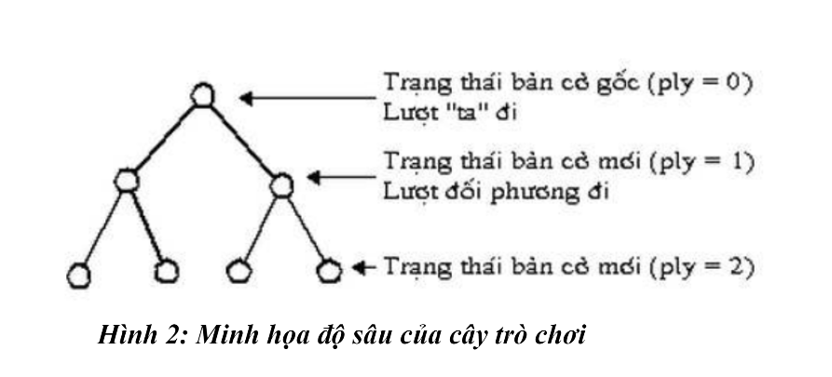

Vét cạn

Dùng một thuật toán vét cạn để tìm kiếm trên cây trò chơi dường như là một ý tưởng đơn giản. Ta chỉ cần chọn nhánh cây sẽ dẫn tới nước thắng để đi quân là đảm bảo thắng lợi. Rất tiếc rằng, cách làm này lại không thể thực hiện nổi do bùng nổ tổ hợp. Ví dụ, nếu từ một thế cờ, trung bình có khả năng đi được 16 nước đi khác nhau (ta gọi đó là hệ số nhánh con tại mỗi nút là b = 16). Như vậy, sau một tầng ta sẽ có 16 nút con, mỗi nút này lại có thể có 16 con nữa. Tổng số nút con ở độ sâu thứ hai là 16x16 = b2. Cứ như vậy ở độ sâu d sẽ có bd nút

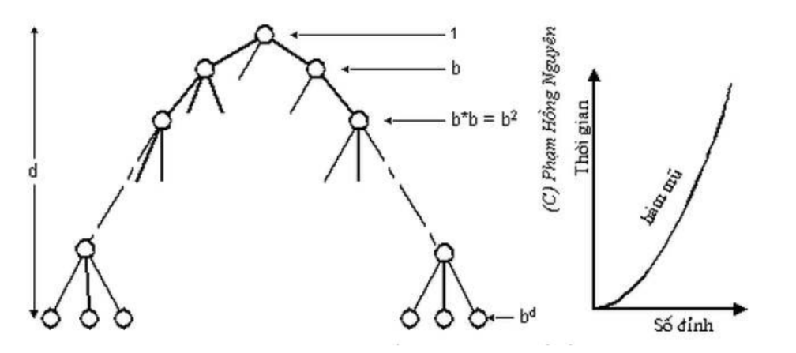

**CHƯƠNG 5: ỨNG DỤNG**

**5.1.** **Giới thiệu chương trình cờ tướng**

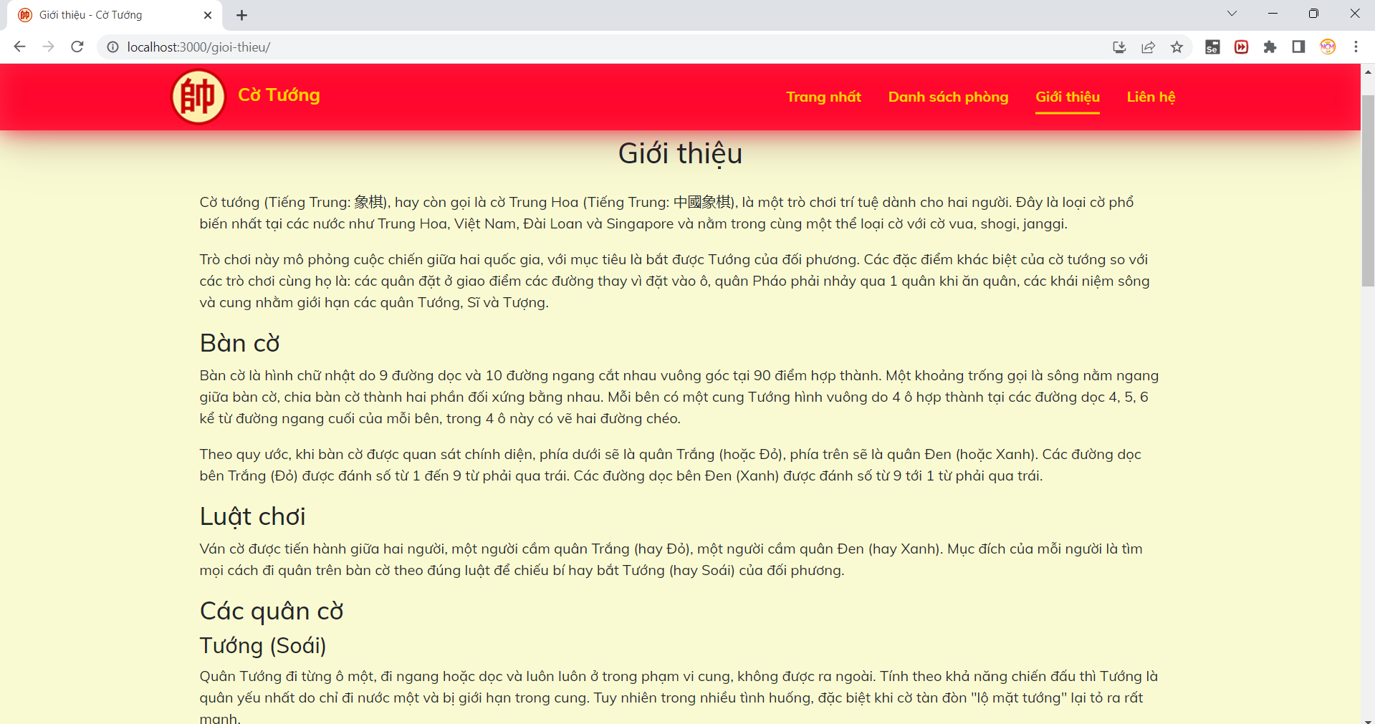

Màn hình giới thiệu: Giới thiệu người chơi biết rõ về cờ tướng, các quân cờ, các bước đi.

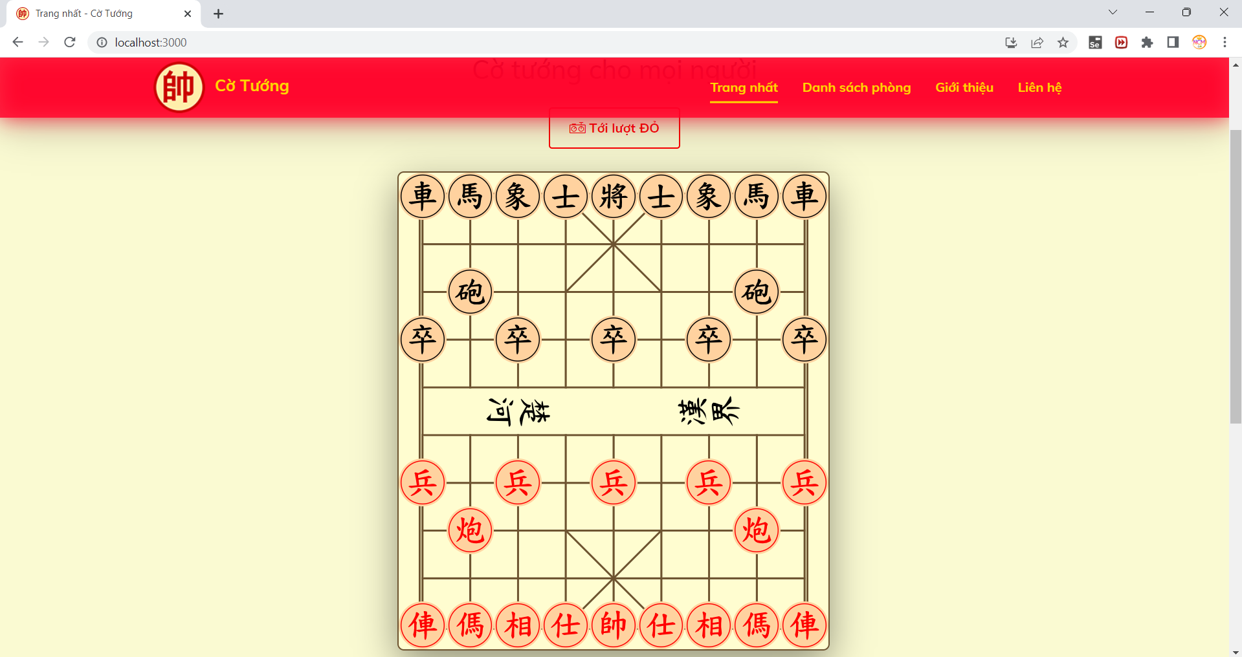

Màn hình trang chủ: Giao diện chơi game cờ tướng dành cho chơi với máy hoặc chơi với người.

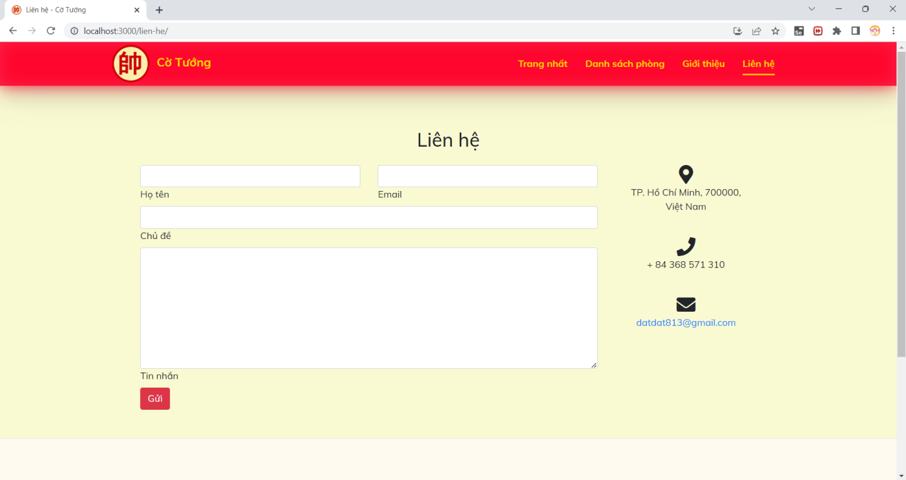

Màn hình Liên hệ: Nơi người chơi có thể liên hệ gửi những điều thắc mắc hay muốn nói đến trang chủ cờ tướng.

**5.2 Giới thiệu chương trình cờ tướng**

Chức năng

Chương trình có chức năng đánh lại , người chơi mặc định là Quân Đỏ, máy là Quân Đen.

**5.3 Cài đặt**

Ngôn ngữ sử dụng PHP để lập trình trong môi trường Visual Studio 2022 khi đã tải về môi trường hỗ trợ lập trình PHP.

**CHƯƠNG 6: TỔNG KẾT**

**6.1.Kết quả đạt được**

Do thời gian có hạn nên chương trình cờ tướng chưa thực sự hoàn thiện nhưng trong tương lai nhóm sẽ cố gắng tăng độ sâu cho cây tìm kiếm, cải thiện thuật toán đồng thời làm giao diện tốt hơn.

Sau thời gian làm đồ án, nhóm em rút ra được nhiều kinh nghiệm cũng như kiến thức

lập trình.

**6.2.Hướng phát triển**

-Tham khảo và tìm hiểu thêm các chức năng mới cho bài.

-Làm thành một bài hoàn chỉnh với nhiều chức năng mới và thú vị.

Nguồn tham khảo:

<https://docs.spring.io/spring-framework/docs/3.2.x/spring-framework-reference/html/overview.html>

<https://www.tutorialspoint.com/mvc_framework/mvc_framework_introduction.htm>

https://www.toptal.com/spring/beginners-guide-to-mvc-with-spring-framework